Prezados (as) entrevistados, sou aluno da Faculdade SENAC Porto Alegre e estou iniciando o meu projeto final no curso de Análise e Desenvolvimento de Sistemas.

Minha hipótese de solução é a criação de uma Aplicativo Mobile para auxiliar as pessoas no consumo de medicamentos

Portanto gostaria de descobrir se essa hipótese tem potencial para a construção de um MVP para meu trabalho de conclusão.

Este questionário se aplica a(s) pessoa(s) de idade entre 18 anos e 60 anos, caso você não atenda este requisito, mas conhece alguém que atenda, por favor endique-a para que eu posso dar andamento no trabalho.

|  |
| --- |
| **Faculdade Senac Porto Alegre**  **R. Cel. Genuíno, 130 Centro Porto Alegre/RS**  **Fone: (51) 3022-1044** |
| Marque com um X sua resposta (válido apenas uma resposta para cada pergunta).   1. Qual e a sua idade?    * Entre 18 anos e 35 anos    * Entre 35 anos e 60 anos 2. Qual seu sexo?    * Feminino    * Masculino 3. Você consumiu algum tipo de medicamento nos últimos 6 meses?    * Sim    * Nao 4. Você conhece algum aplicativo mobile que possa auxiliar no consumo de medicamentos?    * Sim    * Nao 5. Você gostaria de algum aplicativo que além de lembrar os horários de consumo ele mostra sua evolução em relação ao mesmo?    * Sim    * Nao |
| Deixe aqui sua dúvida, opinião ou idéias para que seja analisada e implementada nesse projeto.  ___________________________________________________________________________________________________________________________________________________________________________________________________________________________________________________ |
| **Para finalizar nos agradecemos muito sua colaboracao com nossa pesquisa e pedimos que nos formeca seu email para validacao de nossa pesquisa.** |

Re

Resultados do Discovery:

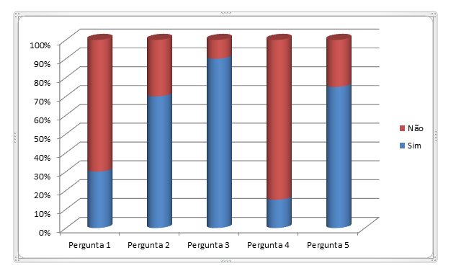

Resultados do Feedback do Discovery:

